IL : « Les bonnes idées des enfants pour bien vivre ensemble en 2017 » https://goo.gl/y77I6J

Bonne année !
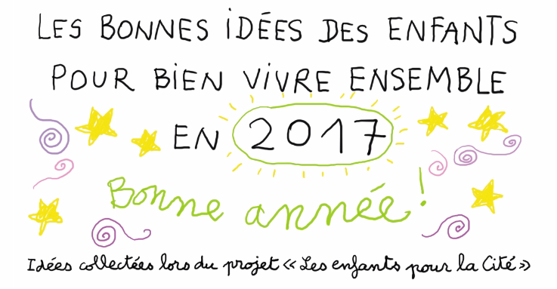
Avant de l’écouter : Depuis la rentrée de septembre, des centaines d'élèves de CM2 de toute la France ont participé au projet « Les enfants pour la Cité » organisé par Milan presse. Ces idées pour bien vivre ensemble font réfléchir, apportent des solutions concrètes et donnent de l'espoir ! Quoi de mieux pour commencer une nouvelle année ! Découvre-les en vidéo.

- C’est quoi, le projet « les enfants pour la Cité » ?

Pendant l’écoute : Complétez, choisissez la meilleure réponse ou répondez.

- « Bien vivre ensemble c’est ___________________, même si on est très __________________. »

- « On apprend à se connaitre en faisant des choses ensemble. » Où ? Listez 3 endroits différents mentionnés.

- Qu’est-ce qu’il faut faire avec les nouvelles personnes ?

- « On est ________________ car la politesse montre à l’autre qu’il existe et c’est plus ___________________ de lui parler. »

- « On respecte ____________________ en protégeant les _________________

- Qu’est-ce qu’il faut éviter (avoid) de faire ?

- « On _________________ tous ensemble en ne laissant personne de côté. »

- « Quand un conflit éclate, on _____________________ des solutions, sans s’énerver, ni taper. »

- Qu’est-ce qu’on peut faire s’il y a un conflit ? (listez 3 choses mentionnées)

- C’est quoi, « un objet de parole » ?

- Quelle est la fonction du « banc de l’amitié » ?

- Si un élève a des difficultés, qu’est-ce qu’il faut faire ? (check all that you hear)
___ un autre élève peut lui expliquer
___ les plus forts aident les plus faibles
___ les plus faibles aident les plus forts
___ on fait son maximum pour aider.

- « Si on s’habitue à bien vivre ensemble enfant, ce ______________ plus facile quand on ________________ plus grand. »

Après l’écoute :
Vocab : Trouvez un sens pour les mots en gras.

Qu’est-ce que tu penses de l’idée en #14 ?

Bien vivre ensemble c’est se respecter, même si on est très diffèrent.
On apprend à se connaitre en faisant des choses ensemble : au parc, en classe de mer, à l’école, pendant les vacances, les fêtes ou les anniversaires.
Il faut oser aller parler avec des personnes de tout âge—des filles et des garçons, des rigolos et des moins drôles. On est poli car la politesse montre à l’autre qu’il existe et c’est plus facile de lui parler. On respecte la nature en protégeant les animaux et on évitant de jeter des déchets ou de gaspiller l’eau. On joue tous ensemble en ne laissant personne de côté. Quand un conflit éclate, on cherche des solutions, sans s’énerver, ni taper. On peut aussi se calmer dans son coin, compter jusqu’à trois, respirer profondément, parler avec des amis, dessiner, ou manger du chocolat.
Pour s’exprimer et s’écouter en famille, en classe, dans les réunions ou les débats, on utilise un objet de parole. Celui qui tient l’objet parle. Les autres l’écoutent.
Si on a besoin d’un copain pour parler ou jouer, on s’assied sur le banc de l’amitié de la cour de l’école et des enfants peuvent venir nous voir.
Si un élève a des difficultés, un autre élève peut lui expliquer. Les plus forts aident les plus faibles. On choisit l’entre-aide. Si quelqu’un a besoin de nous, on fait son maximum pour l’aider.
Si on s’habitue à bien vivre ensemble enfants, ce sera plus facile quand on sera plus grand.

